PASSAGGI PEDONALI SICURI
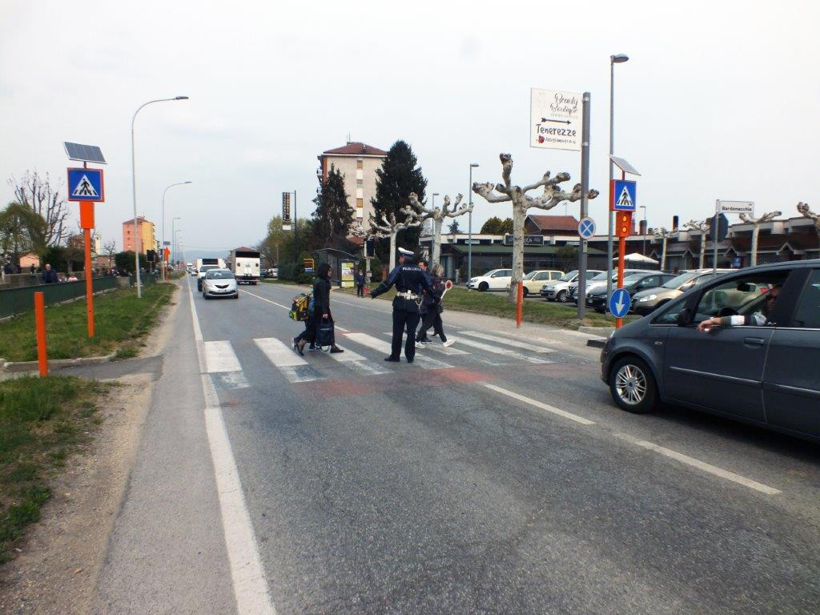 | L’Amministrazione nelle azioni di sicurezza stradale a tutela dei cittadini ha installato dei passaggi pedonali c.d. “Passaggi Pedonali Sicuri”.  I punti di installazione rilevabili sul territorio sono:  - Garino – Scuole Buozzi  - Tetti Rosa (intersezione di Via Stupinigi con Via Buonaroti)  - Via Circonvallazione intersezione Via San Desiderio
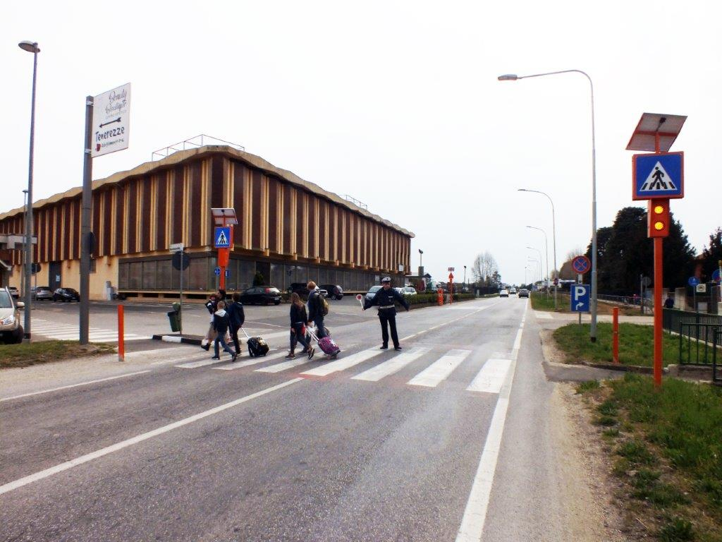 | Il questionario ha lo scopo di raccogliere in forma anonima informazioni, critiche e suggerimenti per migliorare la qualità del servizio.  Si compila rispondendo alle domande riportate, i punteggi vanno dal livello minimo 1 al livello massimo 5, infine si è lasciato uno spazio a liberi suggerimenti o critiche.  I dati saranno raccolti dal 1 giugno al 30 settembre 2019.  Grazie per la collaborazione e per il tempo dedicato alla compilazione del questionario.

